Конспект занятия в группе раннего развития. Ознакомление детей с природой.
Тема: «Петушок и его семейка»
Программное содержание. Расширять представления детей о домашних животных и их характерных особенностях. Формировать желание проявлять заботу о домашних птицах.
Методика проведения.
В групповой комнате оформлена объемная панорама птичьего двора. Дети стоят около панорамы.
Воспитатель рассказывает потешку про петушка и курочку:
Как у наших у ворот
Петух зернышки клюет,
Петух зернышки клюет,
К себе курочку зовет!
Ку-ка-ре-ку!
Ку-ка-ре-ку! Ку-ка-ре-ку!
Всех курочек напою!
Во время чтения потешки педагог показывает детям игрушечного петушка и имитирует движения животного.
Воспитатель. Дети, потрогайте зернышки, которые клюет петушок. Какие зернышки клюет петушок? Зернышки маленькие, он их клювом клюет. Клюв у петушка острый. А как петушок поет? (ку-ка-ре-ку) Покажите как петушок ходит. (Дети показывают) Петушок важно держит голову, высоко поднимает ноги, широко расставляет крылья и машет ими. А кто это рядом с петушком?
Правильно, курочка. Внимательно посмотрите на петушка и курочку. Чем они отличаются?
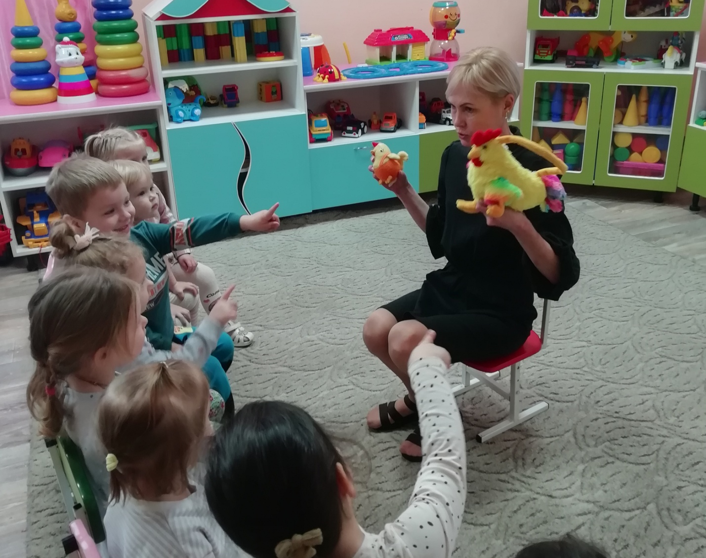
Педагог обобщает ответы детей: «У петушка большой красный гребешок, а у курочки – маленький; у петушка большой хвостик, а у курочки – маленький; на ногах у петушка есть шпоры (показывает), а у курочки их нет. Петушок по размеру больше, чем курочка. А что одинаковое у петушка и курочки? Чем они похожи? У курочки и петушка есть туловище, голова и хвост и ноги. На голове есть глаза, клюв, гребешок и бородушка. Ко-ко-ко! Кого это курочка зовет? Курочка зовет цыпляток. Как она зовет цыпляток? Вот они, цыплятки-желтые ребятки».
На панораме появляются несколько желтеньких маленьких цыплят.
Воспитатель. Какие цыплята у мамы- курочки? (маленькие, желтые, пушистые ит.д.)
Педагог предлагает детям рассмотреть маленьких цыплят и порадоваться их появлению. Рассказывает о том, что петушок, курочка и цыплята – домашние птицы. Они живут на дворе рядом с человеком. Люди ухаживают за ними. Курочка несет яички.
Воспитатель. Как вы думаете, чем можно угостить петушка, курочку и цыплят? Давайте слепим угощение для них – червячков и маленькие зернышки.
Дети садятся за столы и лепят угощение для птиц. После выполнения задания ребята кладут в кормушку для цыплят, курочки и петушка вылепленный корм; протирают салфетками руки.
Воспитатель изображает курицу, дети – цыплята. Один ребенок изображает кошку. «Кошка» садится в сторонке. «Курочка» и «цыплята» ходят по комнате. Воспитатель говорит:
Вышла курочка – хохлатка,
С нею желтые цыплятки,
Квохчет курочка: «Ко-ко,
Не ходите далеко».
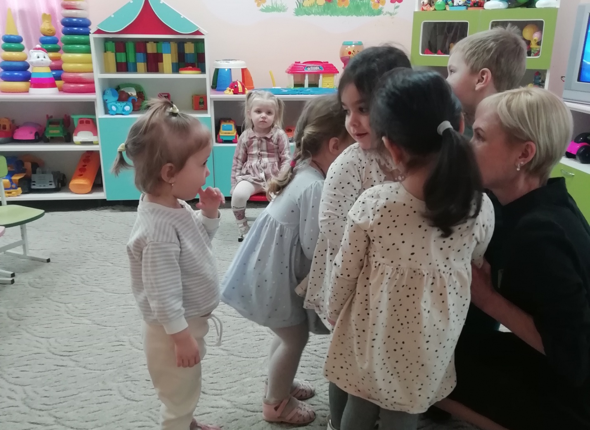
Ребенок «кошка» сопровождает стихотворение соответствующими действиями.
Приближаясь к «кошке», педагог говорит:
На скамейки у дорожки
Улеглась и дремлет кошка…..
Кошка глазки открывает
И цыпляток догоняет.
С последними словами «кошка» вскакивает, мяукает и бежит за «цыплятами», которые убегают в определенны угол комнаты – в свой домик, к «курице- маме».
«Курица» защищает своих цыплят, разводя руки в стороны и говоря: «Уходи, кошка, не дам тебе цыпляток!»
При повторении игры роль кошки поручается другому ребенку.
Игра повторяется 2-3 раза.

